Fotoshow zu Simon‘s Konfirmation

Möglichst alle Dateien herunterladen

Lieder während der Präsentation
Wise Guys - Watch Them Grow / Live in Wien 2015
Max Giesinger - Die Reise
Samuel Harfst - Unter seinem Schirm (Psalm 91) / Live
Martin Pepper, Jennifer Pepper - Gott segne dich
Jo Jasper - Was ich dir wünsche

Datei „Simons Konfirmation – final.ppsx“ öffnen und Präsentation starten
Durch Leertaste erscheint das nächste Foto
Durch Klick auf folgendes Foto wird das Video „2014_USA.mp4“ abgespielt:
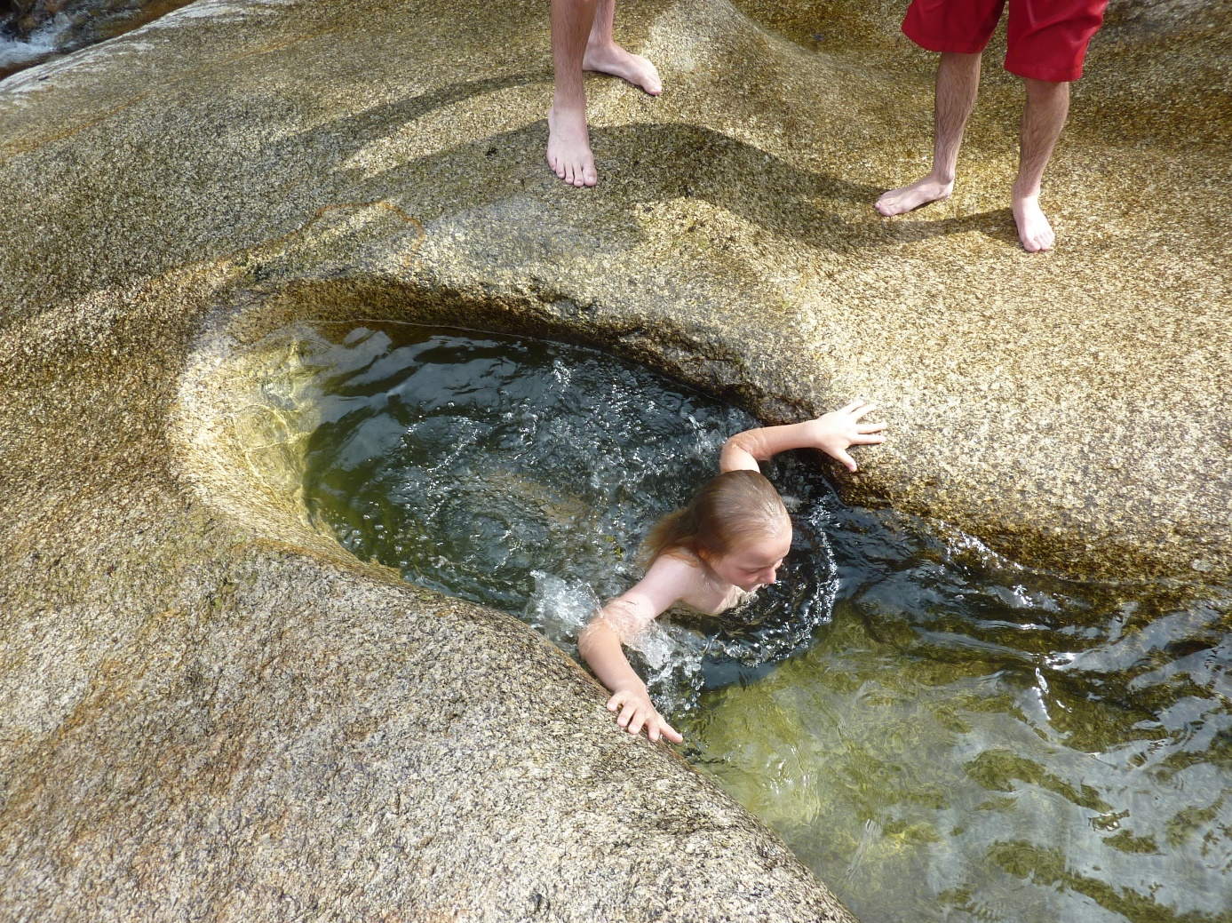

Durch Klick auf folgendes Foto wird das Video „2019_England.mov“ abgespielt:

Viel Spaß!

